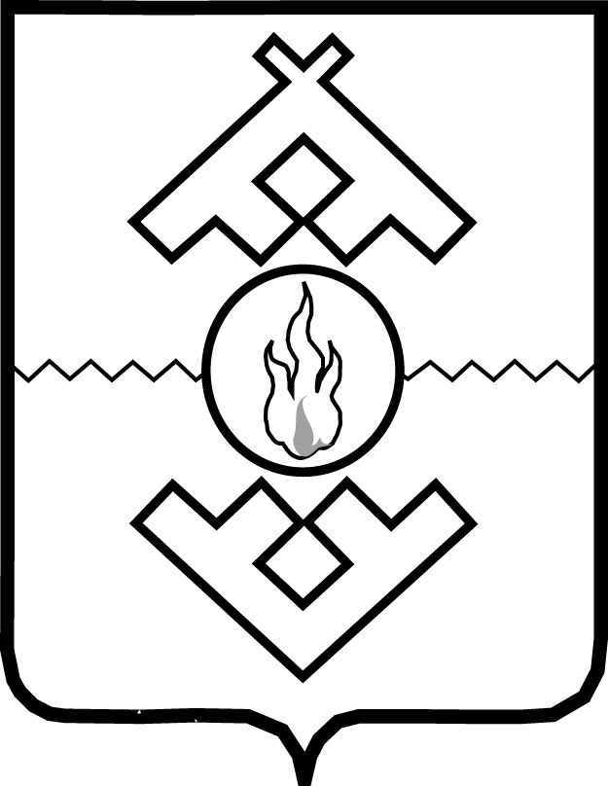

Департамент
по взаимодействию с органами
местного самоуправления и внешним связям
Ненецкого автономного округа

РАСПОРЯЖЕНИЕ

от 17 апреля 2018 г. № 45
г. Нарьян-Мар

О проведении конкурса
на право получения грантов из окружного бюджета

В соответствии с законом Ненецкого автономного округа от 08.12.2017 № 354-ОЗ «Об окружном бюджете на 2018 год и на плановый период 2019 и 2020 годов», в целях реализации мероприятия по поддержке традиционного образа жизни и хозяйствования коренных малочисленных народов Севера Ненецкого автономного округа государственной программы Ненецкого автономного округа «Сохранение и развитие коренных малочисленных народов Севера в Ненецком автономном округе», утвержденной постановлением Администрации Ненецкого автономного округа от 11.11.2013 № 401-п, на основании Положения о порядке предоставления грантов из окружного бюджета на обеспечение деятельности семейным (родовым) общинам коренных малочисленных народов Севера в Ненецком автономном округе, утвержденного постановлением Администрации Ненецкого автономного округа от 21.10.2015 № 341-п:
1. Провести конкурс между семейными (родовыми) общинами коренных малочисленных народов Севера, ведущими деятельность на территории Ненецкого автономного округа, на право получения в 2018 году грантов из окружного бюджета.
2. Комитету по национальной политике и делам коренных малочисленных народов Севера:
осуществить организационные мероприятия по проведению конкурса;
разместить объявление о проведении конкурса на официальном сайте Администрации Ненецкого автономного округа в сети «Интернет» и в общественно-политической газете Ненецкого автономного округа «Няръяна вындер» («Красный тундровик»).
3. Контроль за исполнением настоящего распоряжения возложить на начальника организационно-правового управления Шубина А.П.
4. Настоящее распоряжение вступают в силу со дня его подписания.

Руководитель Департамента П.З. Рахмилевич

